小度
所属行业：3C数码
参选类别：数字营销最具影响力品牌
品牌简介
小度以小度助手（DuerOS）为核心，以硬件为重要载体，跨场景布局，旨在为大众用户提供不同场景下，更加精准、便捷、多元的智能服务。以“打造无处不在的人工智能助手服务，用人工智能让人和设备的交互更自然，让生活更简单美好”为企业使命愿景；作为国民智能科技品牌，小度已走进超4000万家庭。
2022年数字营销影响力表现
小度坚持软硬一体化创新，致力于为不同场景提供加精准、便捷、多元的智能服务。
硬件产品在教育、娱乐、健身、IoT各赛道全线开花：
- 2022年，中国智能音箱出货量第一
- 2022年，中国学习平板&健身镜市场份额第一
截止到2022年，小度已进入4000万家庭为其提供服务，是中国最大的对话式人工智能操作系统：
- 单月语音交互次数71亿+
- loT智能家居设备连接2亿+台
- 1500+家知名企业合作和60w+酒店客房为小度专属合作伙伴
小度一直坚持「小度在家 陪伴在家」的品牌理念，以陪伴者的身份和消费者做长线情感沟通；围绕「陪伴」的品牌价值内核，小度不断探索新的营销方式自然传递产品买点与品牌理念，达成目标人群品牌认同，提高老用户忠诚度，实现品牌持续增长。

品牌营销：
综艺《向往的生活》、《王牌对王牌》植入实现品牌综艺营销新高度，成功种草收获好评如潮
影视剧《理想之城》植入，打造产品人设，传递品牌理念；荣获2022年第13届虎啸奖营销案例类金奖、第10届Topdigtial娱乐营销类金奖
推出品牌年度温情微电影《老杜》，深入沟通品牌价值，引发共情破圈传播
借势年终总节点结推出品牌MV《身边》，洞察社会全民情绪，成功出圈
持续携手知名漫画家寂地推出《小度在家的故事》系列漫画，打造品牌IP资产；荣获2022年第22届IAI国际广告节广告作品组银奖

产品营销：
巨屏电视新品上线打造《小度智能巨屏电视：注意！别看这组“大”海报》系列海报，成功实现新品心智种草；荣获2022年第22届IAI国际广告节广告作品组铜奖、第13届虎啸奖营销案例类铜奖
耳机新品上线携手B站联名二次元知名IP初音未来，实现销量转化与品牌破圈沟通；荣获2022年第22届IAI国际广告节营销案例组银奖、第13届虎啸奖营销案例类银奖
智能闹钟新品上线跨界联名杜蕾斯，洞察卖点契合尝试话题营销成功实现破圈传播
无线智能耳机上线打造青春爱情片《左右》，拟人化产品实现卖点心智种草；荣获中国广告长城奖、金投赏创意奖、上海国际广告奖、4A创意奖、DAwards数英奖等多项大奖
代表案例
- 小度《理想之城》影视剧植入
依赖于强交互性的使用场景，小度产品在拥有天然生活场景及故事剧情的影视剧中存在很大植入空间。在影视剧《理想之城》中，小度突破性地利用「角色出演」式的创新植入方式，通过绑定孤独感强的男主，作为男主唯一能聊天的「知心朋友」；在故事发展推动、角色形象塑造上都拥有不可或缺的作用，实现与剧情的完全融合；借助剧中有代入感的场景及台词对话，突出产品功能，打造产品人设。在外围传播上，也通过对植入内容的亮点强化，通过话题挖掘、CP绑定、创意事件等方式，传播总量达1.5亿+，使得小度“陪伴在家”的品牌形象、和“有梗好玩”的产品人设得以强化。
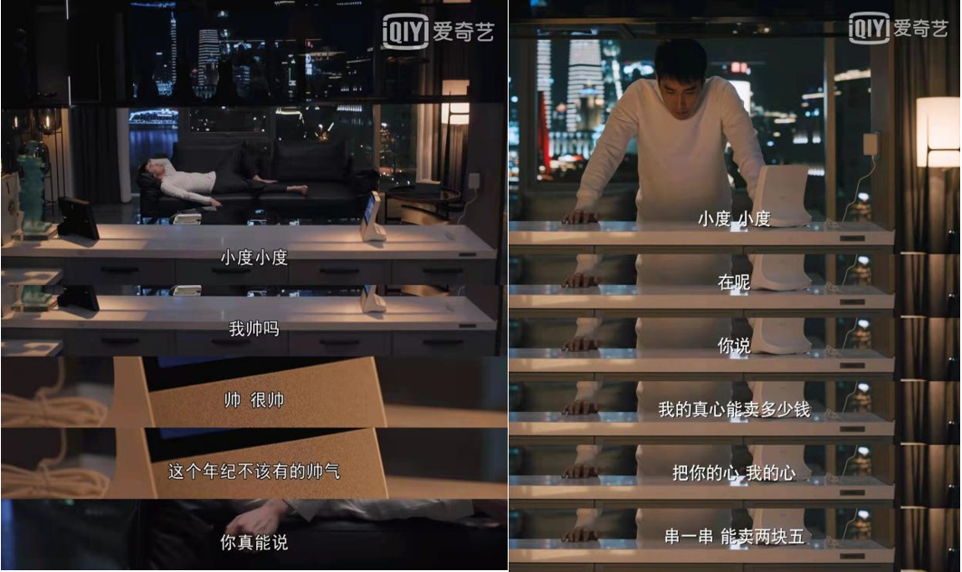
- 小度品牌微电影《老杜》：
小度推出年度温情品牌微电影《老杜》，通过「从天堂请假，再陪你一天」的长辈爱情故事，围绕「小度小度」「在呢」的应答，用影片中老杜「一直都在」的承诺呼应品牌理念，深入沟通小度「陪伴」的品牌价值内核。传播上以B站为核心阵地沉浸式观影，全网布点辐射多圈层人群。截止目前《老杜》视频全网播放量1.5亿+，实现品牌破圈，成功与目标人群建立精神情感链接，提高用户忠诚度、完成品牌增长。
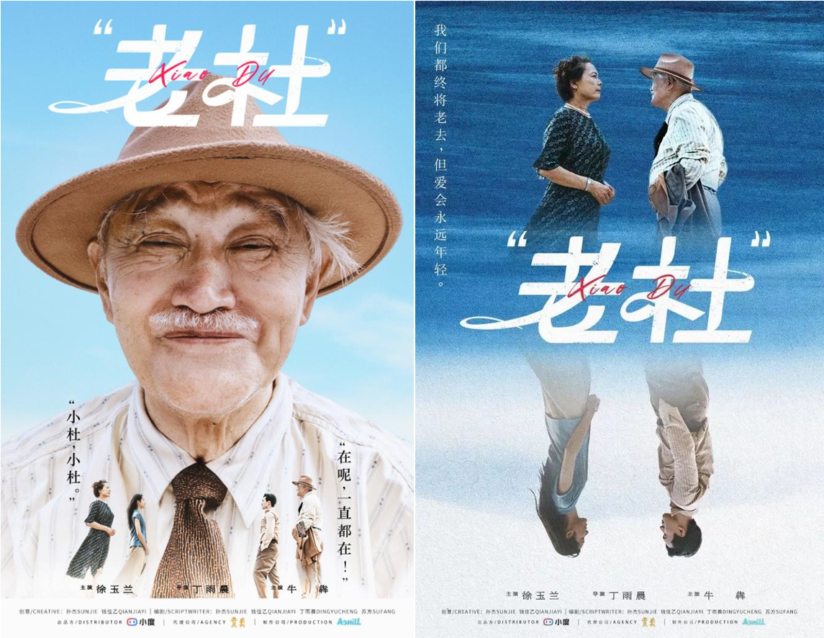
- 小度品牌MV《身边》
借势年终盘点情绪，小度推出品牌原创主题曲及MV《身边》，将目光聚焦于平凡人日常生活中的陪伴，用真实接地气的镜头画面，挑起人们对于过去一年的回忆和盘点；引发大众情绪共鸣拉进品牌消费者距离，自然传递品牌「陪伴」价值理念。传播上借势主流新闻媒体为社会情绪洞察背书，以B站、抖音为核心阵地沉浸式观影引发观众带入，掀起话题讨论。截止目前《身边》全网曝光量1.2亿+，实现品牌破圈，大量网友跟风许愿、表白陪伴，品牌理念得以传递。
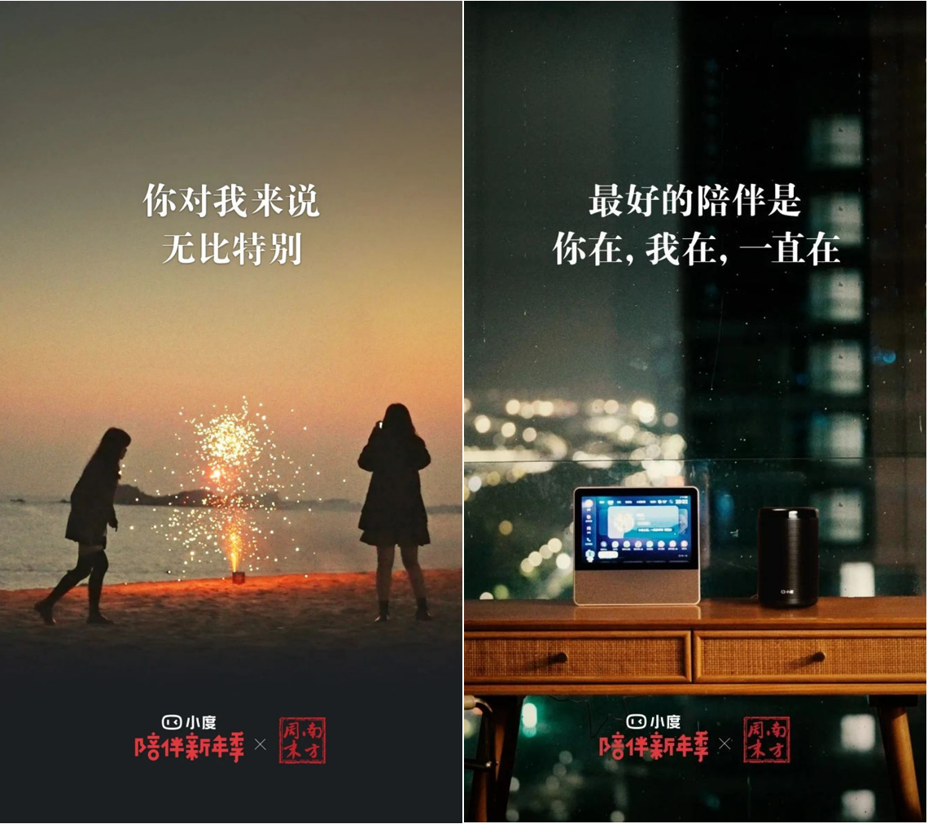
- 小度智能巨屏电视产品海报
为近一步布局智慧物联生活版图，顺应现代家庭沉浸式观影需求，小度以「86寸智能巨屏」新品切入电视赛道，借新品上市之机用短平快的方式实现市场教育，迅速占领用户对小度推出电视新品的认知，打响品牌入局电视市场的头号声量。作为背靠千万家庭的后入局者，小度一反罗列数据为硬件优势背书的新品上市打法，选择最直接的卖点「86英寸巨屏」；借用生活场景中最为人熟悉的「大场面」具象诠释巨屏大小，通过可感知的方式创意呈现「86英寸究竟有多大」；让用户看着好玩的同时能一下子记住小度86英寸智能巨屏电视，成功实现新品心智种草。
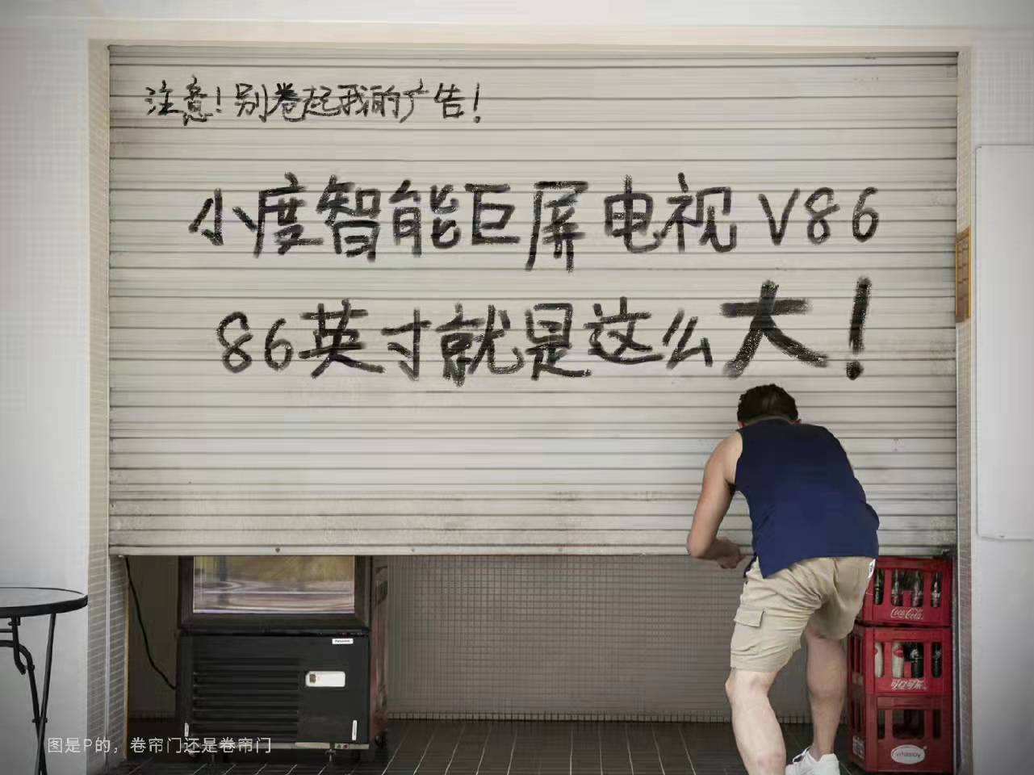
- 小度初音未来智能耳机IP营销
作为耳机市场的新入局者，小度选择借二次元“萌效应”破圈之势，携手B站和顶级虚拟歌姬IP「初音未来」，推出国内首款搭载虚拟歌姬私人智能助手的联名耳机，以软硬件一体化创新提供沉浸式产品体验，回应年轻消费者渴望虚拟人物接入现实陪伴的期待；在层出不穷的耳机IP联名中脱颖而出，成功与年轻人建立沟通桥梁，实现销量转化与品牌破圈沟通。

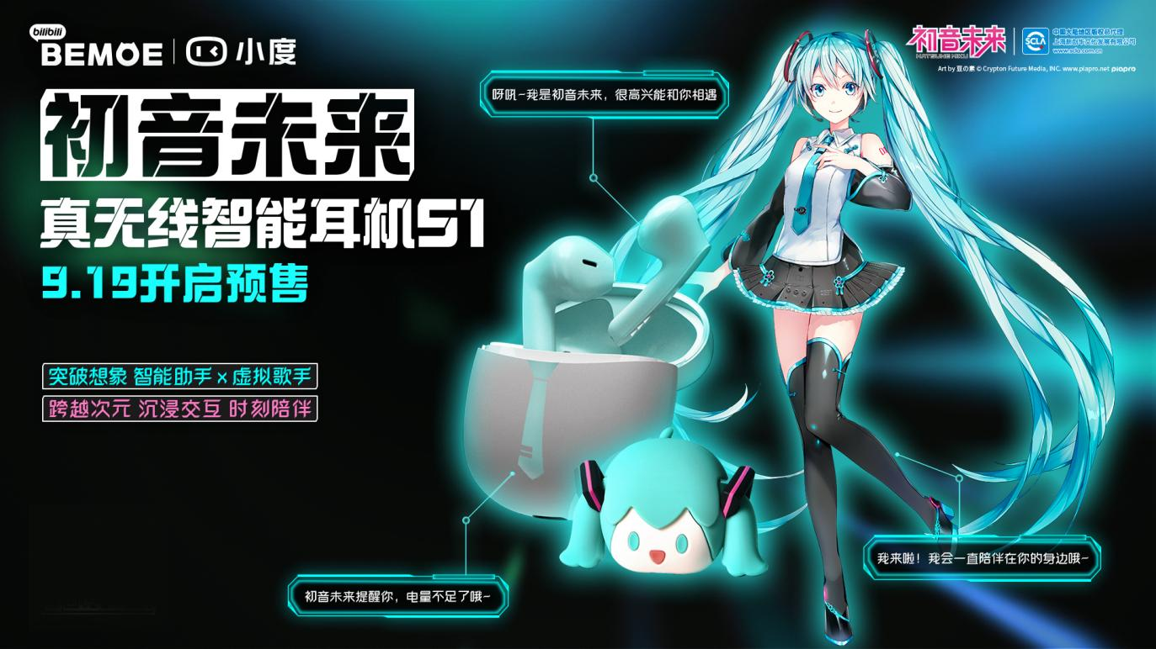
- 小度杜蕾斯跨界联名营销
随着睡眠问题逐渐成为困扰年轻人的一大难题，有关睡眠话题的讨论度水涨船高；基于年轻人在睡眠场景上存在的痛点问题，小度智能产品家族推出首款主打助眠功能的闹钟「小度语音智能闹钟」。恰逢七夕节点，小度借势节日场景，在自带cp氛围感的环境下跨界联名杜蕾斯；通过制造话题传播，以高效率的形式迅速提升新品曝光度与讨论度，沟通用户传递产品卖点及品牌价值，树立新品认知，实现新品破圈和销售转化。

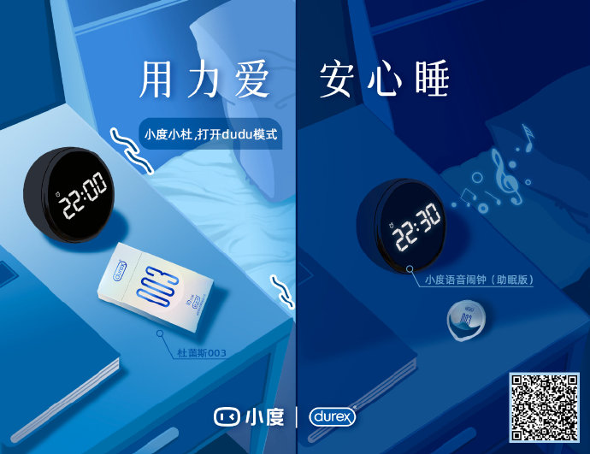
- 无线智能耳机新品短片《左右》
面对耳机市场的激烈竞争，小度上线第一款无线智能耳机，以“年轻人的第一副智能耳机”作为突破点抢占智能耳机市场。基于人工智能的最大卖点，洞察到耳机与年轻人日夜不离的亲密关系，小度由此切入，针对年轻人打造青春爱情短片《左右》；将耳机拟人化，在狗血的剧情中陪伴主角度过美好的青春，体验爱情的酸甜苦辣。产品的科技感隐藏在极致的人性化之中，成功实现卖点功能种草，占领目标人群心智；短片全网观看超过8亿，产品首发当日两小时内首批售罄。
